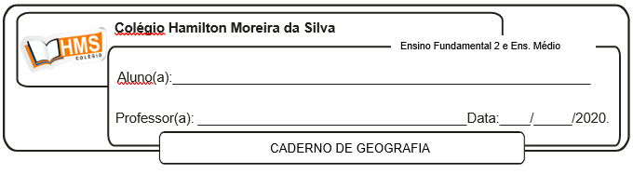

Atividade Avaliativa

|  |
| --- |
| **ATENÇÃO!**  **APÓS A REALIZAÇÃO DOS EXERCÍCIOS O ALUNO DEVERÁ ENCAMINHAR OS EXERCÍCIOS PRONTOS PARA O E-MAIL DO PROFESSOR ATÉ O DIA 26/05/2020.**  E-mail: [vandersonalmeida.geo@hotmail.com](mailto:vandersonalmeida.geo@hotmail.com) |

1. Durante todo século XX (1901 a 2000), o Brasil apresentou o maior percentual de crescimento populacional do mundo. Até a década de 1930 esse crescimento foi fortemente influenciado pela ________**I**_______; a partir de então ele passou a depender quase exclusivamente ________**II**_________.

(Adaptado de: Coelho & Terra. "*Geografia Geral e do Brasil*". São Paulo: ed. Moderna, 2003.)

Assinale a alternativa que completa, respectivamente, as lacunas **I** e **II** do texto.

a) emigração - do aumento das taxas de natalidade.

b) imigração - do aumento da expectativa de vida.

c) migração interna - da diminuição das taxas de mortalidade infantil.

d) imigração - do crescimento vegetativo.

e) emigração - do êxodo rural.

2. Marque (V) para as verdadeiras e (F) para as falsas.

a) ( ) A população brasileira está distribuída de maneira homogênea pelo território.

b) ( ) O hemisfério oriental é o único hemisfério da terra onde o Brasil não possui terras.

c) ( ) O Brasil pertence ao Hemisfério ocidental, visto que o país está situado a oeste do meridiano de Greenwich.

d) ( ) O Brasil é o país com maior densidade demográfica do planeta.

e) ( ) Cortado ao norte pela linha do Equador, o Brasil possui 7% do seu território no Hemisfério norte e 93% no Hemisfério sul.

3. Associe as diferentes formas de exploração econômica e ocupação do território brasileiro aos períodos em que ocorreram.

A) Século XVI

B) Século XVII

C) Século XVIII

D) Século XIX

( ) Desenvolvia-se no território um conjunto de atividades econômicas importantes, como a produção de café, de cacau e de algodão, que fortaleceram o povoamento das terras. Na Amazônia, houve avanço da ocupação por causa da produção de borracha.

( ) Além da exploração do pau-brasil, a produção de cana-de-açúcar, principalmente no Nordeste, começou a ganhar importância. Nesse período, a ocupação se concentrava no litoral.

( ) A expansão da pecuária pelo território e a exploração de ouro e diamantes foram as principais atividades que favoreceram o domínio das terras a oeste.

( ) A expansão do povoamento acompanhou a produção de cana-de-açúcar em áreas do Sudeste. A pecuária levou o povoamento em direção ao interior do território, e a busca pelas drogas do Sertão (guaraná, urucum, cravo, canela, salsa, entre outras) possibilitou o início da ocupação da Amazônia pelos portugueses.

4. A estrutura etária da população brasileira vem passando por mudanças que estão relacionadas às transformações socioeconômicas ocorridas no País, nas últimas décadas. Observe o gráfico a seguir.



a) A partir das informações do gráfico e do que foi estudado em sala , explique o que acontecerá com a população de crianças e idosos no Brasil até 2050.

_______________________________________________________________________________________________________________________________________________________________________________________________________________________________________________________________________________________

b) O envelhecimento da população brasileira vem acontecendo ao longo dos últimos anos. Os fatores que tem contribuído para isso são?

_______________________________________________________________________________________________________________________________________________________________________________________________________________________________________________________________________________________

5. Observe o esquema a seguir.



A partir do esquema acima, explique o fenômeno da conurbação urbana. _______________________________________________________________________________________________________________________________________________________________________________________________________________________________________________________________________________________

6. Observe a tabela e responda:

|  |  |  |
| --- | --- | --- |
|  | **Brasil: população urbana e rural** | |
|  | população urbana (%) | população rural (%) |
| 1940 | 31,3 | 68,7 |
| 2010 | 84,3 | 15,7 |

Fonte: IBGE, 2013.

a) O que aconteceu com a população urbana do Brasil no período representado na tabela? E o que ocorreu com a população rural? ____________________________________________________________________________________________________________________________________________________________________________________________________________________________________________________________________________________________________________________________________________________________________________________

b) Quais foram os motivos da saída da população do meio rural para o meio urbano? ____________________________________________________________________________________________________________________________________________________________________________________________________________________________________________________________________________________________________________________________________________________________________________________

7. Leia a notícia e, com base em sua interpretação e nos conhecimentos adquiridos, responda.

“[...] os 40% mais pobres da população brasileira eram responsáveis por 13,3% da renda total do país, enquanto os 10% mais ricos tinham 41,9% em 2012. [...] A questão racial também é destacada na desigualdade de rendimentos. Em 2002, nos 10% mais pobres da população, 71,5% eram negros e pardos e 27,9% eram brancos, enquanto o 1% mais rico era composto de 87,7% de brancos e 10,7% de pardos. Em 2012, a proporção passou para 75,6% de negros e 23,5% de brancos entre os 10% com menores rendimentos e para 81,6% de brancos e 16,2% de pretos e pardo no 1% da população com as maiores rendas.

*Fonte: http://memoria.ebc.com.br/agenciabrasil/noticia/2013-11-29/ibge-10-mais-ricos-tem-42-dos-rendimentos-do-pais*

*Acesso em: 26/04/2017.*

a) É possível dizer que o Brasil apresenta uma distribuição de renda homogênea? Explique.

_______________________________________________________________________________________________________________________________________________________________________________________________________________________________________________________________________________________

_____________________________________________________________________________________________

b) A riqueza do país é igualmente distribuída entre brancos,negros e pardos? Justifique. __________________________________________________________________________________________________________________________________________________________________________________________

_____________________________________________________________________________________________

_____________________________________________________________________________________________

8. Observe o mapa e responda.

**Brasil: Divisão Regional Segundo o IBGE**

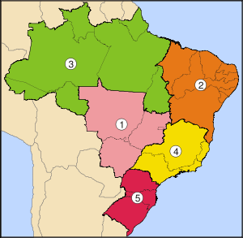

a) Identifique as regiões enumeradas no mapa.

__________________________________________________________________________________________________________________________________________________________________________________________

b) Quais os critérios utilizados pelo IBGE para estabelecer a divisão regional do território brasileiro.

____________________________________________________________________________________________________________________________________________________________________________________________________________________________________________________________________________________________________________________________________________________________________________________